[(34) JavaScript 流程控制：迴圈指令 - Front End 網頁前端工程教學 - YouTube](https://www.youtube.com/watch?v=cgXWJlIKJb4&list=PL-g0fdC5RMbqW54tWQPIVbhyl_Ky6a2VI&index=17&ab_channel=%E5%BD%AD%E5%BD%AD%E7%9A%84%E8%AA%B2%E7%A8%8B)

1. 迴圈指令

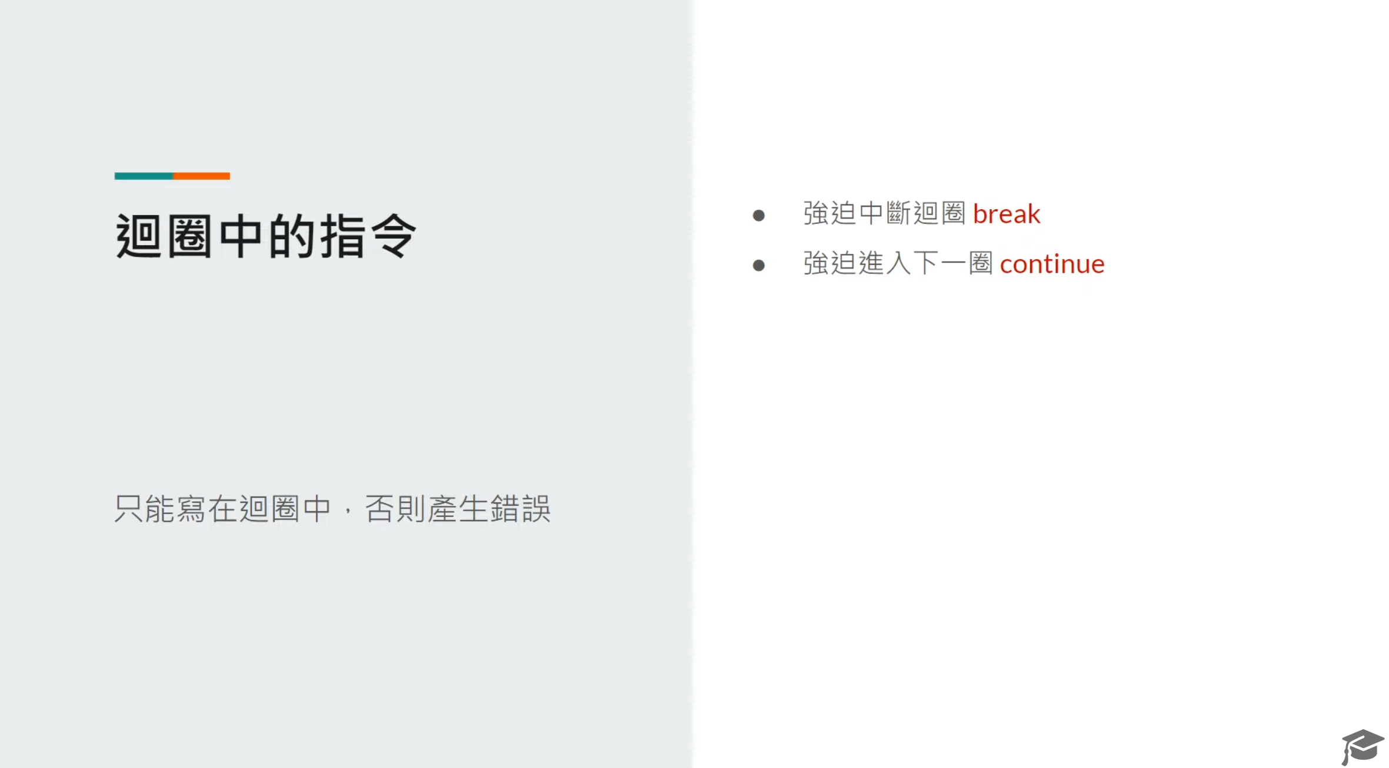

* 1. break 強迫中斷迴圈

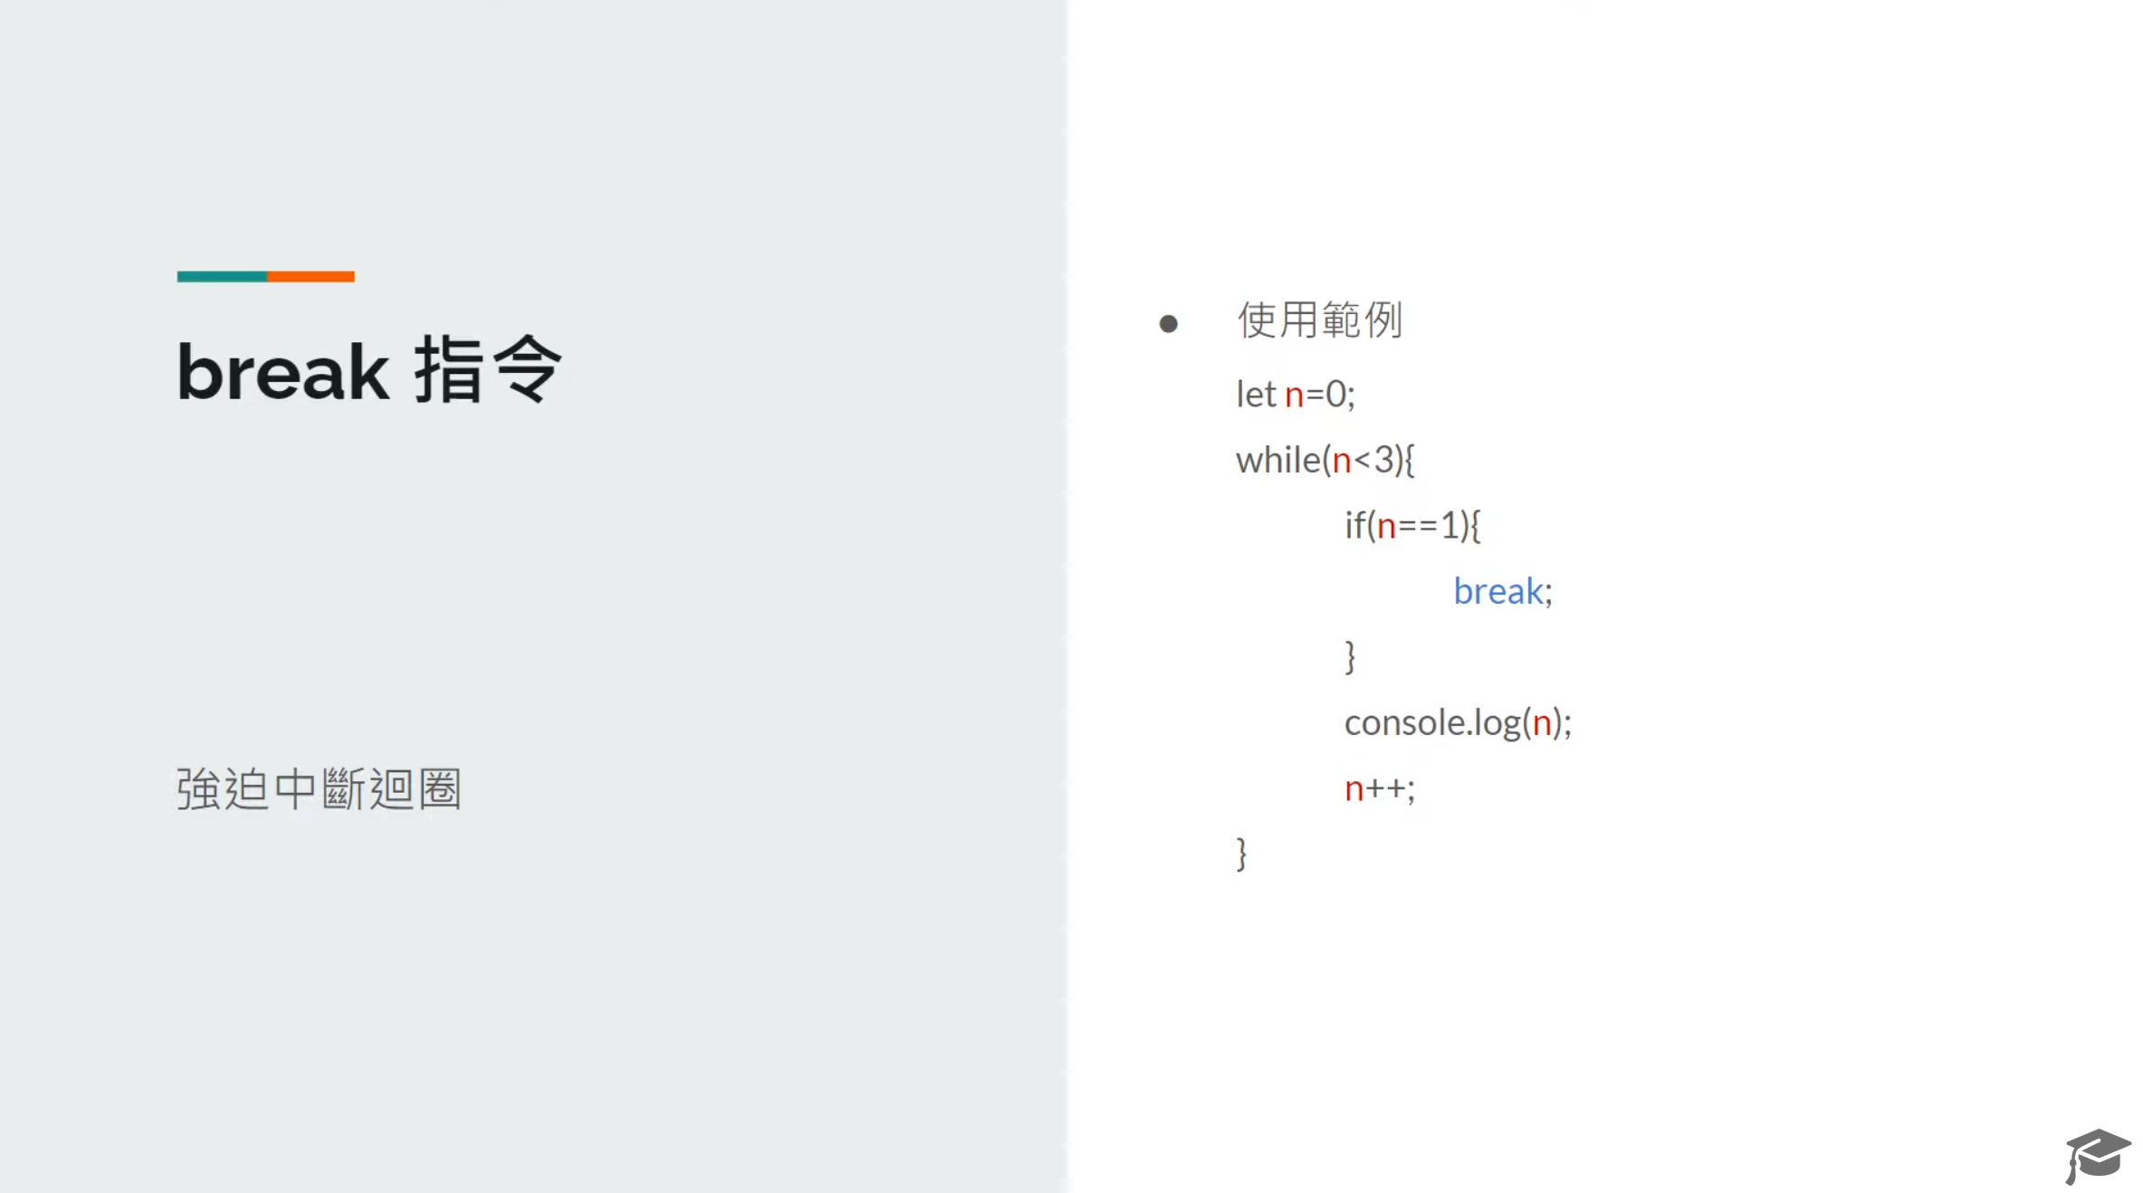

* 1. continue 進入下一圈

